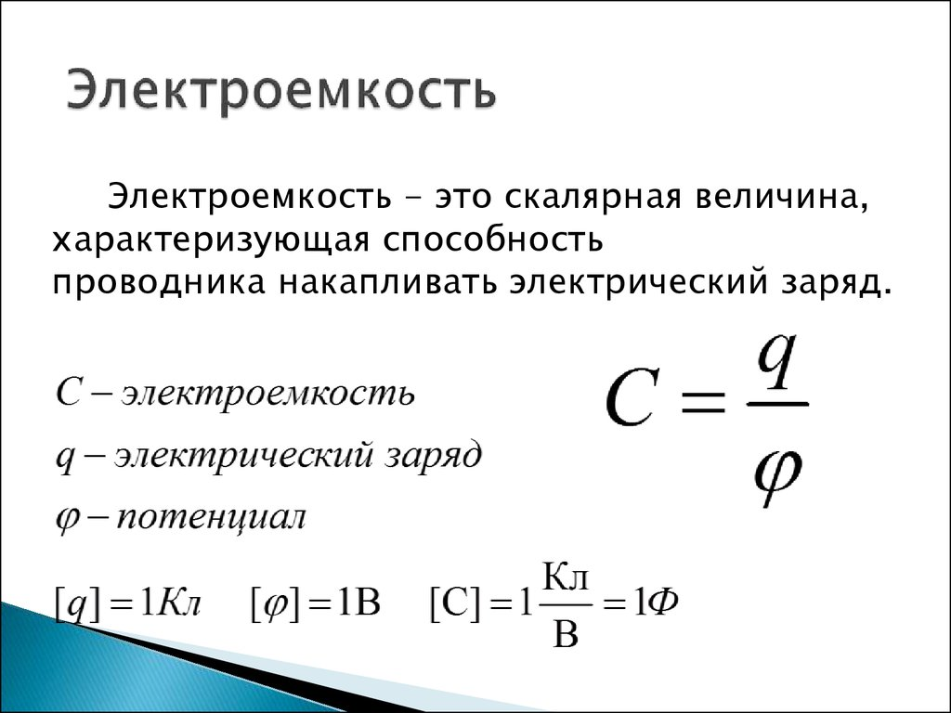
1.

Здравствуйте. Электроемкостью двух проводников называют отношения заряда одного из проводников к разности потенциалов между ним и соседним проводником. Чем меньше напряжение при сообщении проводникам зарядов плюс и минус, тем больше электроемкость проводников.

Электроемкость устанавливает связь между потенциалом заряженного тела и его зарядом. Электроемкость определяется только геометрическими размерами тела и диэлектрическими свойствами среды.

2. Баллисти́ческий гальвано́метр предназначен для измерения количества электричества, проходящего через цепь при кратковременных импульсах тока. Подвижной частью прибора является прямоугольная рамка с намотанной на неё тонкой изолированной проволокой, подвешенная на упругой нити между полюсами магнита, где она может совершать вращательные колебания.
Баллистический гальванометр отличается от обычного тем, что момент инерции его подвижной части специально увеличен. Достигается это тем, что к раме гальванометра прикрепляют полый цилиндр из мягкого железа. Увеличивая момент инерции рамки, этот цилиндр сильно увеличивает период собственных крутильных колебаний рамки.
На рамку с током в магнитном поле действует момент сил
,
где - магнитный момент рамки, - площадь рамки, - индукция магнитного поля, в которое помещена рамка, - сила тока, - количество заряда, прошедшего через рамку за время .

3. Баллистическая постоянная - это характеристика гальванометра. Равна количеству электричества, при протекании которого через рамку последняя повернется на единичный угол.

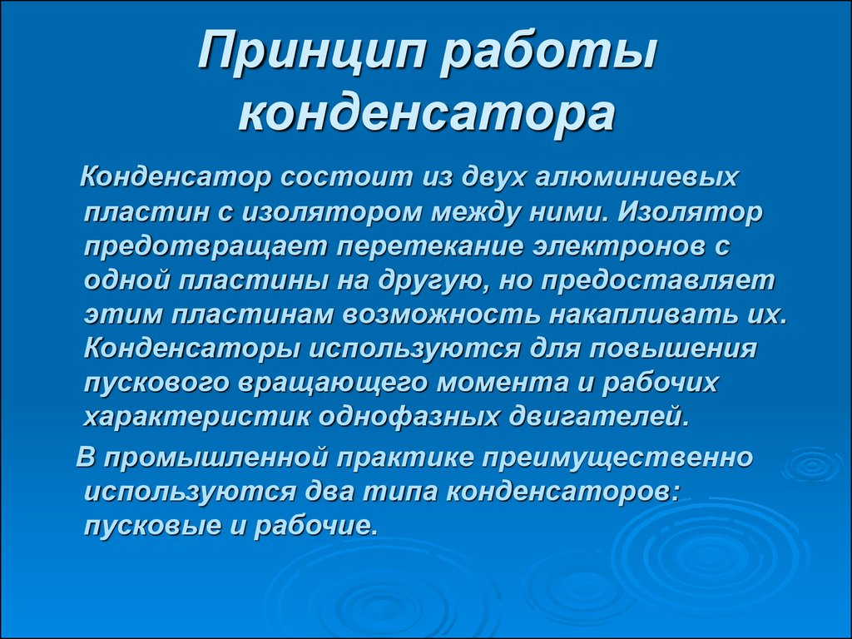
4.

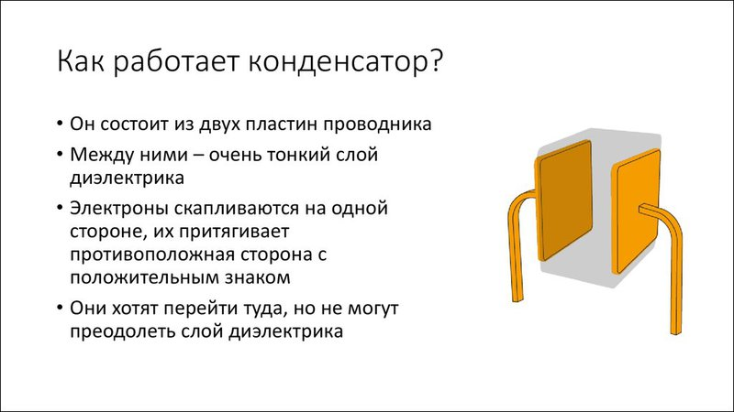

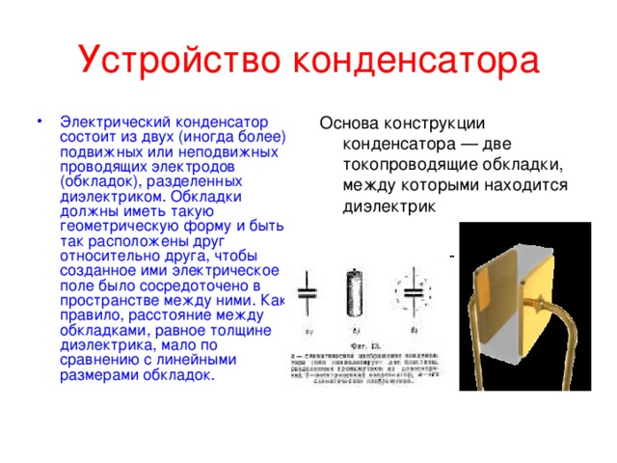

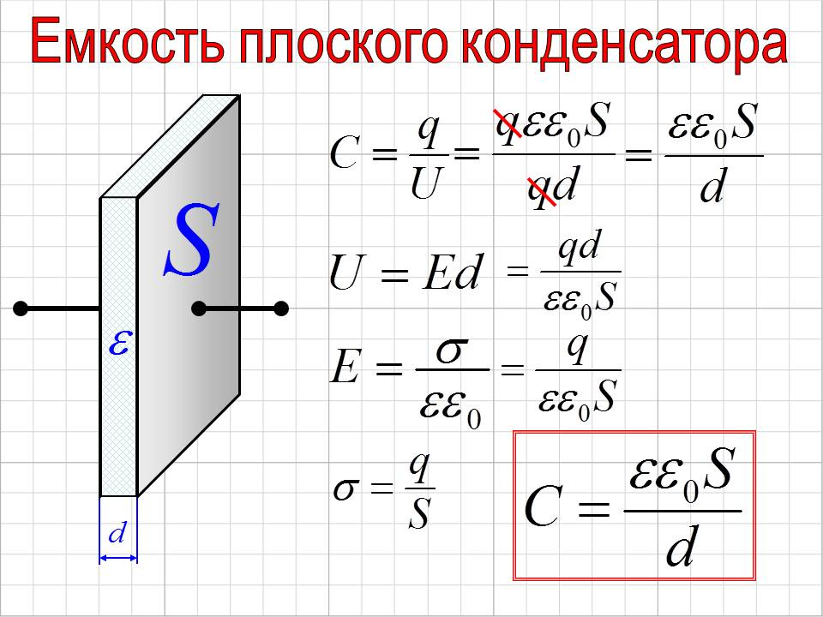
5.

6. 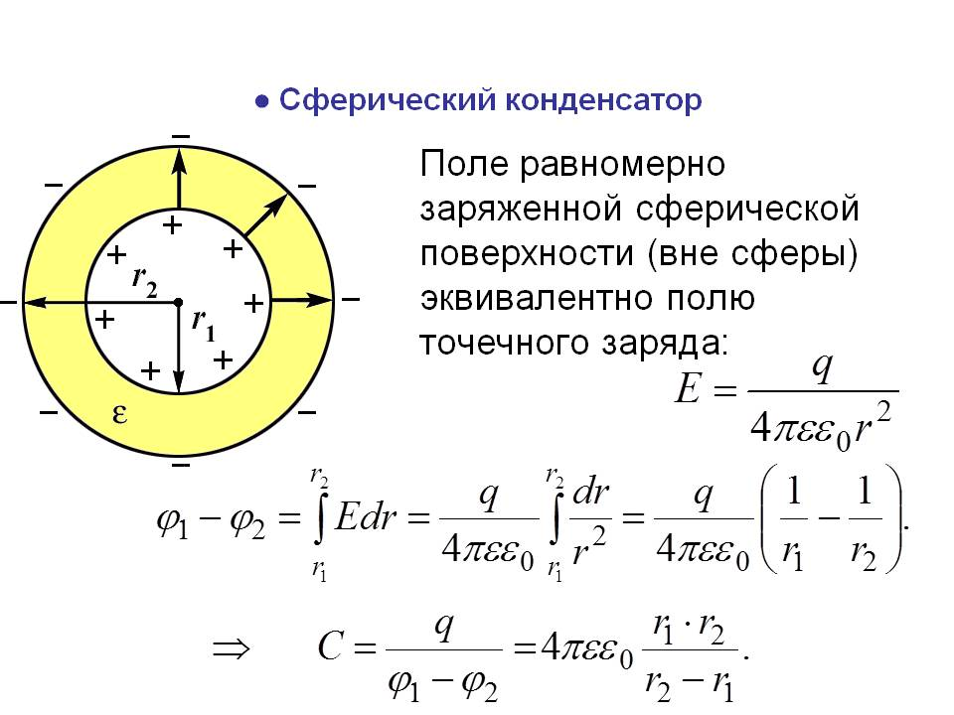

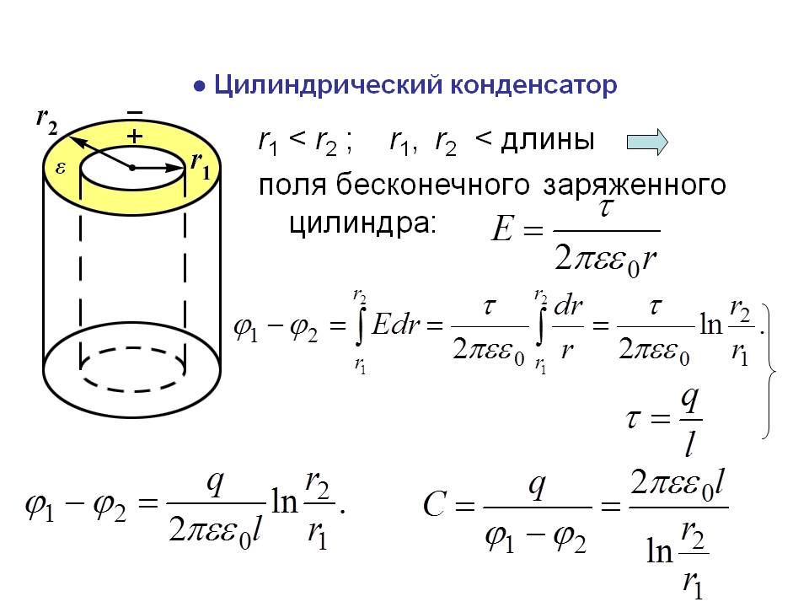
7.

8. 